***Игровые ситуации по художественно-эстетическому развитию детей дошкольного возраста***

Дождик

Дождик, дождик, веселей  
Капай, капай, воду лей.  
На цветочек, на листок,  
Кап, кап, кап.

На дорожку, на лужок,  
Кап, кап, кап.

Тучка в небе синяя -  
Капай дождик сильный!  
Кап, кап, кап...

Нарисуем контуры тучки. Из нее пойдет дождик.

Тучку закрашивай синим цветом. Она — дождевая. Если дождик моросит, то капельки дождя наноси  
реденько на лист бумаги. Если идет ливень — часто.

Слова «кап-кап» сопровождаются нанесением точек (капелек дождя).

Шли по дороге

Большие ноги  
Шли по дороге:

То-о-п, то-о-п, то-о-п.  
Маленькие ножки  
Бежали по дорожке:  
Топ-топ-топ! Топ!  
Топ-топ-топ! Топ!

Народная потешка

У кого могут быть большие ноги? (У взрослого человека или у крупного зверя...)

У кого ножки маленькие? (У деточек или маленьких зверушек).

Для того чтобы нарисовать следы от больших ног, возьмите кисточку широкую. Для следов от маленьких ног возьмите тоненькую кисточку.

Нарисуем большого дядю. Вот он идет: слова «то-о-п» сопровождай топаньем кисточки на листе бумаги, оставляя широкие следы и большие следы.

Нарисуем деточку. Вот она идет, оставляя на бумаге маленькие следы.

Большие следы оставляет также косолапый медведь. Для большей убедительности медведя делают избумаги (медведь-оригами) и топают им в   
нужном направлении, а Малыш вслед медведю кисточкой проставляет следы.

Маленькие следы оставит после себя маленькая белочка. Если у вас найдется время, сделайте белоч­ку - оригами, а Малыш нарисует тоненькой кисточ­кой ее следы.

Снег

На дорожку, на лужок  
Тихо падает снежок.  
Посмотри, снежинки -  
Легкие пушинки.

Возьмем краску белую,

Наметем снега мы.

Кисточкой потопаем,

В ладошки похлопаем:  
На дворе белым-бело,  
Много снега намело!

Снег красиво смотрится на темном фоне. Поэтому  
возьми бумагу черного цвета (снег идет ночью) или синего (вечером).

Нарисуйте для Малыша контуры белойтучки и земли, куда полетят снежинки.

**Щетка**

Не рычи на щетку, Шарик,

Не укусит, не комарик.

На моей картинке

Тонкие щетинки.

Чтобы зубки были чище,

Каждый день их щеткой чистим.

Нарисуй щетинки

На своей картинке!

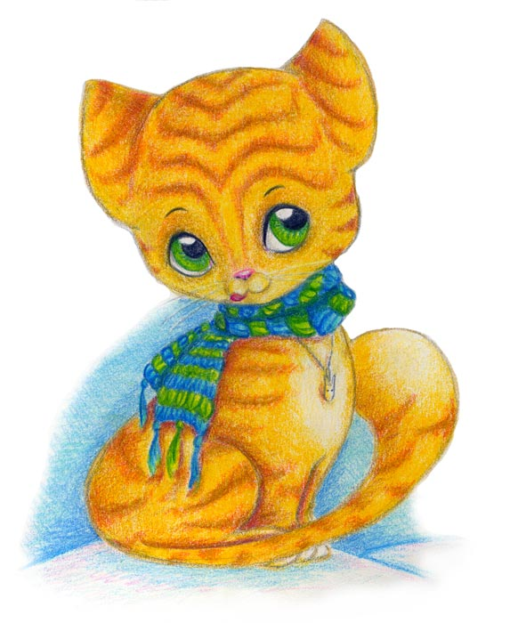Шарфик

Если холодно зимою,

Киску шарфикомнакроем.

Котеночек усатый,

А шарфик полосатый.

Нарисуй котеночку усики — палочки,

раскрась его шар­фик в полоску.

Ёжик и ёлочка

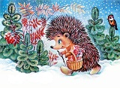Жил ежик колючий  
В лесу дремучем.  
Елочку встретив,  
Колючий заметил:

На мне палочки-иголочки  
И на зеленой елочке!

Для занятия

подготовьте силуэты

елочек или сосен (у них есть иголочки).

Малыш, постарайся рисовать палочки, располагая их в определенном месте и в нужном направлении.

Дорога

C:\Users\Администратор\Desktop\colourful-cars-25479466.jpg

Едут машины,

Шуршат шины.

Погоди немного,

Вот дорога...

C:\Users\Администратор\Desktop\colourful-cars-25479466.jpgА палочки длинные -  
Следы машинные.

Нарисуй следы от машин.

У большой машины следы будут широкие(приготовим кисточку нужного размера). От маленькой машины останутся узенькие следы...

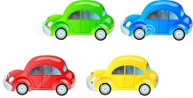У нас машины разные,

Би-би, би-би!

И желтые, и красные,

Би-би, би-би!

Машины за машинами,

Би-би, би-би!

Шуршат своими шинами,

Би-би, би-би!

Я.Миронова

От желтой машины останутся желтые следы. Красная машина ехала  
по дороге и оставила красные следы. Нарисуйте.

Травка для зайки

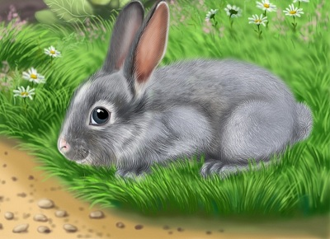

Пришел к детке в гости зайка,

Угостим мы травкой зайку.

Смотри, зайка, слушай,

Будешь травку кушать!

Палка, палка, палочка,

Вырастает травочка,

Зеленая палочка -  
Зеленая травочка!

Зайку для занятия нарисуйте (Ребенок вампоможет).

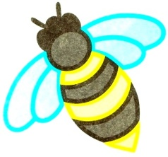Оса

**У осы не усы, не усищи, а усики.**

Взрослый изображает осу, а Ребенок по намечен­ному контуру рисует не усищи, а усики:

Нарисуйте для Ребенка большую, маленькую и средней величины осу.

Нужно дорисовать насекомым усики. У маленькой  
осы будут маленькие усы, у осы средних размеров —  
усы побольше, а у большой осы — самые длинные  
усы.



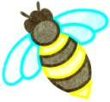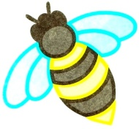

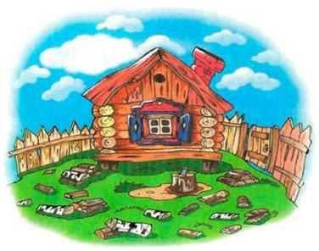Трава и дрова

**На дворе трава,**

**на траве дрова.**

**Малыш, нарисуй траву и дрова**

Договоритесь с Ребенком о правилах игры. К примеру — он рисует траву, приговаривая скорого­ворку «На траве дрова», а Взрослый, рисуя, пригова­ривает: «На дворе трава» (или наоборот).

Трава рисуется вертикальными палочками (зеле­ного цвета), а дрова — горизонтальными (черного цвета).

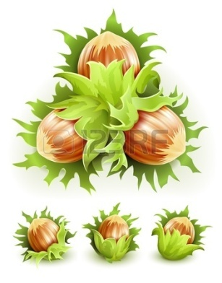Орешки

Сидит белка на тележке,  
Продает она орешки:  
Лисичке-сестричке,

Воробью, синичке,

Мишке толстопятому,

Заиньке усатому.

Кому в платок,

Кому в зобок,

Кому в лапочку.

Народная потешка

Прочитайте ребенку потешку. Решите с ним: ка­кие орешки будет белочка продавать.

Орешки будут большие или маленькие?

Какого цвета орешки?

Кому в платок? (Лисичке.)

Кому в зобок? (Воробью и синичке.)

Кому в лапочку? (Мишке толстопятому.)

Взрослый нарисует нужных зверей, а Малыш, будучи белочкой, раздаст орешки зверушкам

Орешки рисуются карандашом (кружочки) или кисточкой (примакиваем большой кисточкой).

Мячик

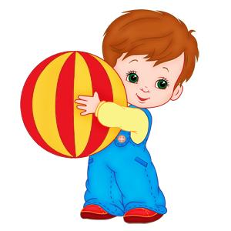Карандаш возьми, дружок,  
Нарисуй-ка нам кружок.

Получился мячик,

Круглый, славно скачет

Мячик, словно зайчик.

Прыг, скок  
На мосток.

Прыг, скок

Под кусток...

***

Мой

Веселый,

Звонкий  
Мяч,

Ты куда  
Помчался  
вскачь?

Желтый,

Красный,

Голубой,

Не угнаться  
За тобой!

С. Маршак

Малыш, нарисуй мячики большие, средние и маленькие, одноцветные, двуцветные и разноцветные.

Бусики

Мы уже умеем рисовать кружочки. Нужно нау­читься рисовать один кружочек рядышком с другим. Для облегчения задачи нарисуем большой круг — ниточку. На эту ниточку нанизываем кружочки — бусинки.

Я кружочки нарисую,

Затем ниточку большую.

Буду куклу наряжать  
Будут бусинки сверкать.

Малыш, нарисуй бусики для куклы.

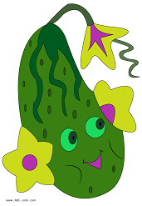Огурец и мышка

Огуречик, огуречик!

Не ходи на тот конечик —  
Там мышка живет,

Тебе хвостик отгрызет.

Народная потешка

Прочитайте Малышу потешку.

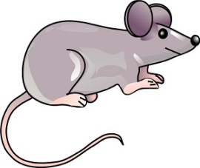Покажите ему, как рисуется мышка, как рисуется огуречик.

* Где мышка?
* Где огуречик?
* Какого цвета мышка, огуречик?
* Куда нельзя ходить огуречику?

Огуречик и мышка в рисунке имеют одну и ту же форму – овал, но отличаются цветом.

Малыш рисует овалы, а взрослый дорисовывает характерные детали для мышки и для огурца.

Взрослый рисует овалы, а Малыш изображает у мышки глазки, ушки, хвостик. Огурцу дорисовывает­ся зеленый хвостик.

Овалы закрашиваются внутри серым (мышка) и зеленым (огурец) цветом.

Колечко

У Катюшки на виду  
Я кружочек обведу.  
Очень долго я училась,  
Но колечко получилось.

**Нарисуем колечки для каждого пальчика. Сделаем подарок — колечко своей кукле.**

Шарики

Шарики, шарики

Подарили нам!

Красные, синие

Дали малышам!

Шарики подняли

Мы над головой

Заплясали шарики!

Красный, голубой.

В. Антонова

Малыш, нарисуй, пожалуйста, недостающие круги-шарики, дорисуй ниточки к шарикам, закрась круглые шарики разными цветами  
(большие шарики — красным цветом, маленькие — синим).

Чтобы шарики получились воздушными и прозрачными, используйте акварельную краску.

Звездное небо

Малыш,отгадай загадку:

Ночью на небе один  
Золотистый апельсин.

Миновали две недели  
Апельсина мы не ели,

Но осталась в небе только  
Апельсиновая долька.

Г.Сатир

Перед тобой ночное небо и луна.

Нарисуй луну через две недели (месяц).

Тебе помогут следующие строки:

Месяц, месяц, мой дружок,  
Позолоченный рожок!

Ты встаешь во тьме глубокой,  
Круглолицый, светлоокий,

И, обычай твой любя,

Звезды смотрят на тебя.

А.С. Пушкин

Объясните ребенку, как выглядит молодой  
и старый месяц. Нарисуйте процесс роста  
луны на отдельных листках (или сделайте  
книжку-гармошку о луне).

Дымковская сказочная страна

Малыш, ты научился рисовать точки, палочки и кружочки. Эти простые элементы помогут тебе посетить дымковскую страну.

— В этой стране живут игрушки. Их лепят из глины, а затем раскрашивают. Это красивая, веселая и нарядная страна. И  
люди в такой стране – веселые и нарядные.

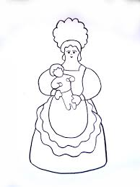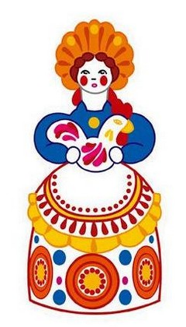В селе Дымково мастерицы-художницы делают из глины веселые игрушки и разрисовывают их яркими красками.

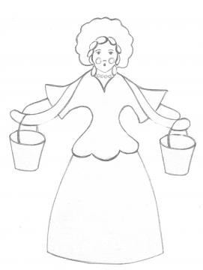Получаются нарядные девицы в ярких кокошниках, расписные лошадки, уточки с утятами, олени с ветвистыми рогами и самые разнообразные, очень необычные игрушки.

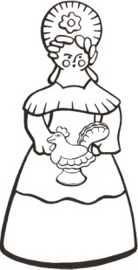Мастерица вначале заготавливает глину, лепит каж­дую фигурку аккуратно, сушит в печи, а потом рас­писывает белой краской — фон для ярких росписей. Когда белая краска высохнет, народный мастер бе­рет кисточку и расписывает игрушки по белоснеж­ному фону. Малыш, попробуй и ты расписать дымковские фигурки.

Силуэты фигурок желательно вырезать из плот­ного картона. Приготовь, например, силуэт нарядной девицы в кокошнике.

Нарисуй девице глазки, носик и ротик. Укрась платье кружочками, точками, полосками и раскрась яркими красками. Для росписи подойдут малиновые, желтые, оранжевые, синие краски.

Симметричные рисунки

В природе встречается много симметричных вещей.

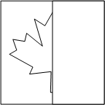Типы симметрии предполагают равенство сторон (на основе совместимости или зеркальности). Самый простой тип — зеркальная симметрия, когда две половинки фигуры распределены относительно другдруга как предмет и его отражение в  
зеркале.

Зеркальную симметрию можно  
рассмотреть на примере расположения  
рук и ног у человека, крыльев у бабочки,  
цветов колокольчика, листьев...

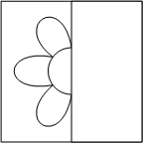Малыш, перед тобой симметричные объ­екты, но нарисована только одна часть. Дорисуй вторую половинку у ка­ждого изображения.

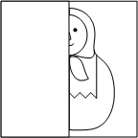Нарисуйте при помощи Кисточки и красок поло­винку симметричного объекта, сложите лист попо­лам, прогладьте, а затем разверните его. Вы полу­чите изображение целиком, так как вторая сим­метричная половинка отпечаталась при складыва­нии листа.

Найди среди окружающих предметов симметричные и изобрази их таким об­разом.

Ритмические рисунки

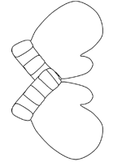Ритмические композиции основаны на чередовании каких-либо элементов. Располагать элементы можно дорожкой, по кругу, по сторонам листа.

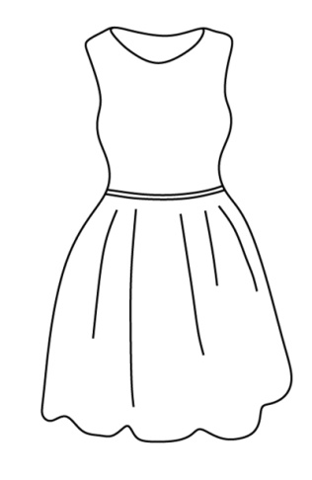Начинайте с простейших ритмических композиций. Чередуем элементы по цветовому признаку. Нарисуем кружочки  
(квадраты) и раскрасим: квадрат синий, квадрат красный.

Давай-ка украсим варежки для зайки дорожкой-орнаментом.

Нарисуем орнаменты, чередуя элементы *по признаку формы* (круги и квадраты, квадраты и треугольники, треугольники и круги, овалы и круги).

Малыш, укрась сарафанчики.

Изобразим орнамент, чередуя элементы по величине (большие кружочки и малень­кие, большие треугольники и маленькие, большие квадраты и маленькие...).

Сделай матрешек нарядными.

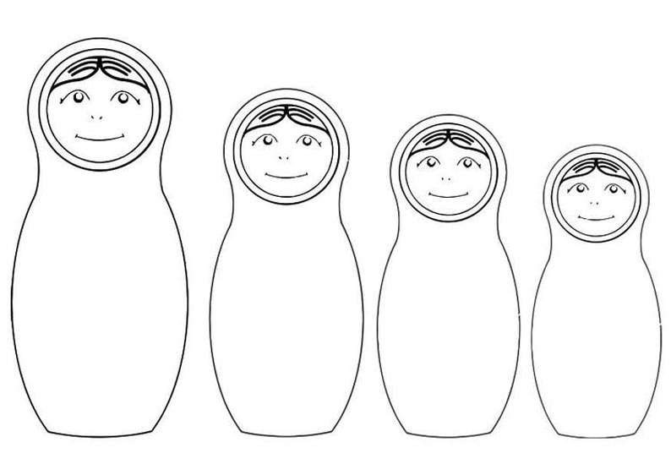

Размер

Элементы одной формы, но разного размера по­лезно рисовать в порядке возрастания или убывания величины.

Например, можно изобразить овалы так: сначала самый широкий, уже, еще уже и самый узенький. Овалами могут  
быть стволы деревьев разной ширины.







А вот домики разной высоты (прямоугольники).  
Нарисуем сначала самый высокий домик, затем пониже... и самый низкий...

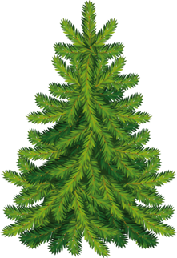Нарисуй треугольники разного размера. Это могут быть ели разной высоты… елочки.

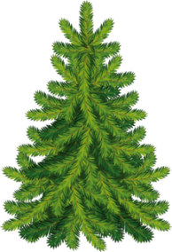

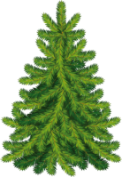

Ели на опушке —  
До небес макушки  
Слушают, молчат,

А внучата-елочки

Тонкие иголочки –

У лесных ворот

Водят хоровод.

**И. Токмакова**

**Времена года и маленькие художники**

Малыш научится рисовать красками различные состояния природы, разноенастроение в природе. Он вспомнит и изобразит зимний день и солнечную весну, цветение яблоньки и позднюю осень. Узнает много  
нового о животных и научится их рисовать.

**Что мы изобразим зимой**

*Узоры Деда Мороза*

Как наступает зима, являются и холода. По свету гуляет Мороз. Прохаживается он по лесам и полям, по городам и селам.

Мороз письмецо распрекрасное. Проснулись мы утром, посмотрели на окошко. Какое красивое! Расписное! Все в кружевах и узорах! Это Мороз написал-нарисовал: веточки - травинки беленькие, снежинки -  
цветы ледяные, завитушки и крючочки студеные...

Малыш, посмотри в окно. Есть там письмецо от Деда Мороза? Нарисуй его, расскажи, что там написано.

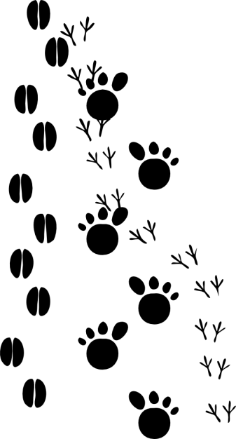

**Следы на снегу**

Много следов в лесу. Вот пронеслась от дерева к дереву белочка, вот ночью хорек поскакал. Вот про­бежала через поляну хитрая лисица.

Здесь следы зайки беленького. А это наверно большая птица прошлась. Возле кустиков воробьи прыгали.

Какие еще звери могут оставить следы на снегу? Нарисуй их.

**Снежинки**

Живут снежинки высоко-высоко над землей в снежных облаках. Снежинки белого цвета, как снег. Они похожи друг на друга. Но у каждой из них свой наряд.

Одни снежинки крупные и мохнатые. Другие – хрупкие и изящные. У одной снежинки наряд напоминает бальное платьице, у другой лепесточки прекрасных цветов.

**Нарисуй белые снежинки, и** к**каждой подбери свой снежный неповторимый наряд.**



**Рисуем деревья**

Малыш, можешь ли ты узнать издали, какое дерево растет — липа, дуб, береза? Чем они отличаются?

Посмотри внимательно, как расположены ветви на каждом дереве, как выглядит зеленая шапка (кро­на дерева). Даже деревья одной породы отличаются. Молодое деревце выглядит не так, как старое.

Все деревья разные. Они по-разному называются, в разных природных условиях растут и имеют раз­ную форму.

У дерева изображают: ствол, ветви, листья. Ствол дерева может быть тонкий и толстый. Крона может быть густая и редкая. Ветви на деревьях расположе­ны по-разному. Каждое дерево напоминает опреде­ленную форму.

Ветви пририсовываются согласно форме дерева.

*(Листья рисуются на веточках. Если работаем красками, то листики рисуем маленькими мазочками).*

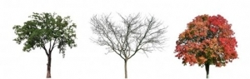

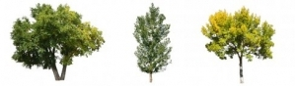

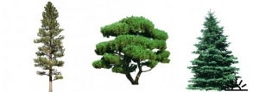

Поиграем в игру «Сравнения». Какое  
дерево выше, какое - ниже? Чем одна  
порода отличается от другой? Чем отличаются листья разных деревьев?

— Надеюсь, что ты Малыш внимательно присмот­релся, увидел и нарисовал разные деревья. Теперь ты не будешь рисовать дерево вообще - ствол и обыкно­венные листики.

А как деревья отличить зимой? Листьев нет, одни стволы. Вот удивительное описание зимних деревьев, которое поможет тебе, Малыш, увидеть и изобра­зить.

**Деревья зимой**

*по Н.Павловой*

Все зеленое исчезло или спрятано глубоко под снегом.

Если приятно увидеть липу, клен или дуб летом, вдвое приятнее узнать их при встрече зимою.

Вот вдали дерево, у которого все ветки изогнутые. В середине прогибаются книзу, наверху опять под­нимаются. Это липа. Можно проверить. На ней или под нею на снегу, наверное, сохранились крылатые липовые орешки.

А вот мощное дерево с засохшими листьями на верхушках ветвей. Это дуб. Дубы никогда не успевают сбросить свою листву до морозов, и мертвые ли­стья остаются на ветвях.

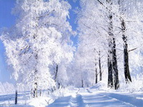А это небольшое дерево издали узнать не так лег­ко, но вблизи уже не ошибешься. Маленькие черные шишечки — это у ольхи.

А у ясеня на ветвях висят целые гроздья крыла­ток.

Встаньте на лыжи и отправьтесь в зимний лес.

Никакими словами не передать красоты сказоч­ного снежного леса. Это надо увидеть самому.

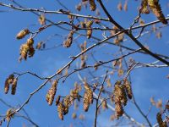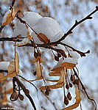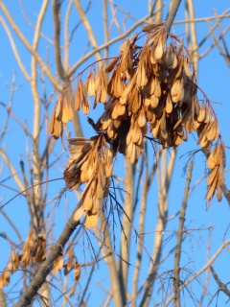

**Снеговая баба**

Малыш, ты любишь лепить снежную бабу. Какая она у тебя получается. Может быть, ей нужна подружка?

Мы не ели, мы не пили,

Бабу снежную лепили.

Снег февральский слабый, слабый,

Мялся под рукой.

Но как раз для снежной бабы

Нужен нам такой.

Нам работать было жарко,

Будто нет зимы,

Будто взял февраль у марта

Теплый день взаймы.

Улыбаясь, как живая

В парке, в тишине,

Встала баба снеговая

В белом зипуне.

Гаснет свет зари,

По домам ребятам надо,

Что ни говори!

Вдруг нахмурилась Наталка,

Ей всего лет пять,

Говорит:— Мне бабу жалко,

Что ж ей тут стоять?

Скоро стихнет звон трамвая

И взойдет луна,

Будет баба снеговая

Под луной одна?

Думали — как быть?

Нам подружку ей хотя бы

Нужно раздобыть?

Бабу новую слепили.

Скоро стихнет звон трамвая

И взойдет луна,

Наша баба снеговая

Будет не одна.

**А.Барто**

Слепи (нарисуй) и ты для своей снеж­ной бабы подружку.

**Ёлка**



Ну и елка, просто диво,

Как нарядна, как красива.

Ветви слабо шелестят,

Бусы яркие блестят

И качаются игрушки —

Флаги, звездочки, хлопушки

Вот огни зажглись на ней,

Сколько крошечных огней!

И, верхушку украшая,

Там сияет, как всегда,

Очень яркая, большая

Пятикрылая звезда.

Е. Благинина

Какая елка стоит у тебя дома? Ка­кие игрушки на ней висят? Нари­суй свою елку!

**Новогодние подарки**

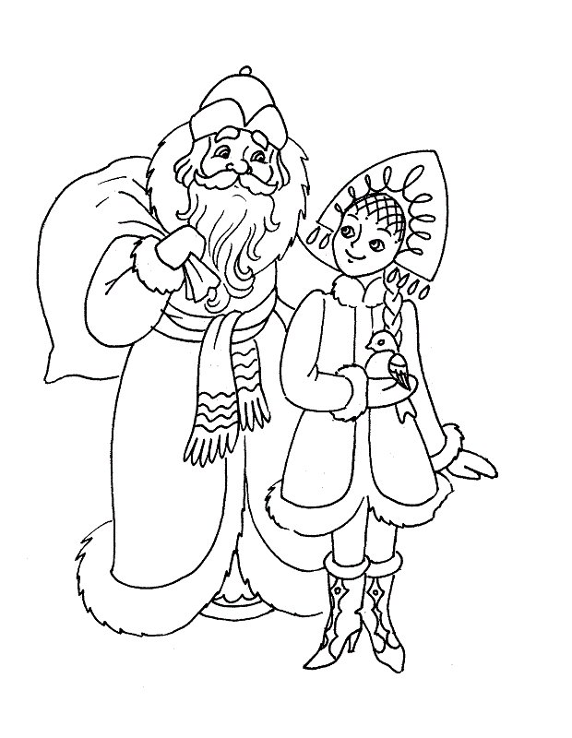

Дед Мороз и Снегурочка приносят подарки Ма­лышам.А помните, как они наряжены, какого цвета их шубки?

Раскрась шубки Деду Морозу и Снегу­рочке.

Давай пофантазируем и нарисуем по­дарки, которые может принести Дед Мороз:

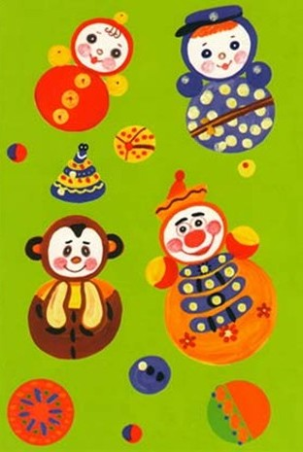

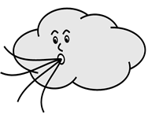Зимняя непогода

Зашумела, разгулялась  
 В поле непогода;

Принакрылась белым снегом  
 Гладкая дорога.

Белым снегом принакрылась,

Не осталось следу.

Поднялася пыль и вьюга,

Не видать и свету.

И. Никитин

Изобрази непогоду.

Нарисуй дорогу, деревья...

Чтобы изобразить непогоду, используй зубную щетку. Набери на нее немного гуашевой белой краски, сильно потри палочкой о щетку, чтобы распылялись мелкие капельки. Распыляй капельки до тех пор, пока дорога и все вокруг не накроется белым снегом...

Весенние зарисовки

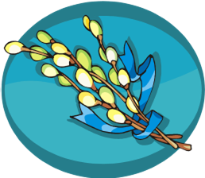Скворец

Верба, верба, верба,  
Верба зацвела.

Это значит верно,

Что весна пришла.

Это значит верно,

Что зиме конец.  
Самый, самый первый  
Прилетел скворец!

А.Барто

Малыш, на каждой веточке «распуши» вербу кисточкой.

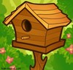

Скворцу нужен домик-скворечник (рисуется  
при помощи Взрослого).

Первые листья

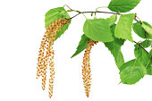В наших лесах прежде других зеленеть начинают березки. Войдешь в березовый лес, и, кажется, что он будто подернут едва заметной зеленой дымкой.

А запах какой!

Свежий, острый и чуть-чуть горьковатый. Так пахнут молодые, едва распустившиеся березовые листочки.

Г. Скребицкий

Пусть и к тебе, Малыш, придет Весна. Нарисуй на веточках березы маленькие молодые листики.

Первые весенние цветы

Рассмотри весенние цветы, и ты сразу увидишь, что каждый цветок разный. Один крупнее, а другой мельче. У одного стебель потолще и листья посочнее, у другого более гибкий и тонкий.

Чтобы в этом убедиться, можно взять  
альбом, Карандаш, Кисточку и краски и  
отправиться в поле, в парк. А там:

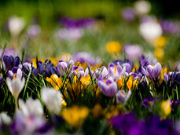Еще не растаял последний снежок,

А смотрит уж нежный подснежник-цветок.

За ним и фиалка проснулась от сна,

Глазок свой лиловый открыла она.

Вот ландыш белеет в затишье лесном,

Глядит незабудка, склонясь над ручьем.

А. Плещеев

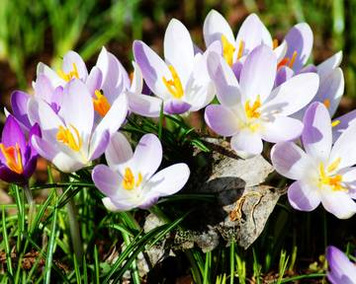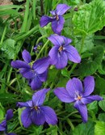

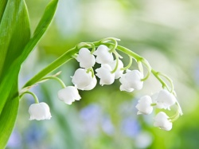

**Радуга**

Расскажите Ребенку о природе радуги.

— Вот тучка, из нее идет дождик. Вдруг из-за тучки выглянуло солнышко. Солнышко и дождик об­радовались друг другу. Их радость превратилась в разноцветный праздник, в радугу.

Солнце вешнее с дождем

Строят радугу вдвоем —

Семицветный полукруг

Из семи широких дуг.

Нет у солнца и дождя

Ни единого гвоздя,

А построили в два счета

Поднебесные ворота.

Радужная арка

Запылала ярко,

Разукрасила траву,

Расцветила синеву...

**С.Маршак**

Взрослый предварительно рисует карандашом расположение радуги на небе, а затем вместе с Ребенком раскрашиваетполоски.

**Малыш, ты знаешь, как расположены цвета в радуге? Для того чтобы их нарисовать и запомнить, есть стишок-подсказка: Каждый охотник желает знать, где сидит фазан.**

Краски берут в такой последовательности: красную, оранжевую, желтую, зеленую, голубую, синюю, фиолетовую.

Птицы

Весною возвращается много птиц. Все  
они по-своему красивые и разные. У птиц  
полным-полно дел. Понаблюдайте за ними.

Птичка летает,

Птичка играет,

Птичка поет...

В. Жуковский

**Нарисуй птичку, корда она летает,  
поет, играет, гнездышко** вьет...

**У птиц разноцветное оперение. Как вы думаете почему?**

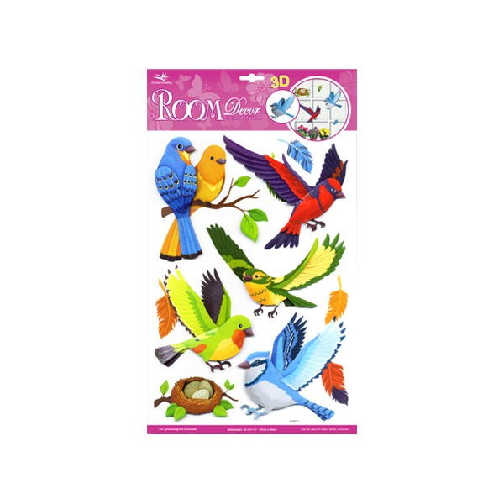

Птица,

Птица красная,

Отчего ты красная?

Поклевала красных ягод.

Птица,

Птица белая,

Отчего ты белая?

Поклевала белых ягод.

Птица,

Птица синяя,

Отчего ты синяя?

Поклевала синих ягод.

Китара Хакусю

**Следуя такой логике, объясни разноцветное оперение, нарисуй птиц и соответствующие ягоды.**

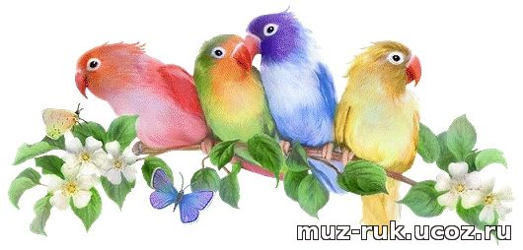

Яблонька

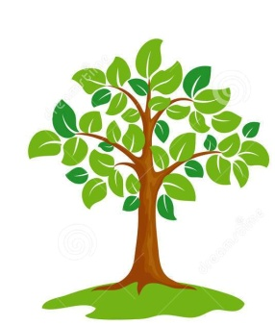Солнышко весеннее  
Ярче с каждым днем.

Мы сажаем яблоньку

В садике своем.

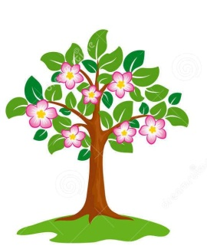Маленькую яблоньку

Мы водой польем,

— Расти, расти, яблонька,

Подрастай!

Цвети, цвети, яблонька,

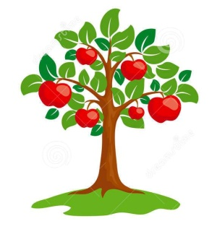Расцветай!

Золотое солнышко,

Жарче грей!

Вырастайте, яблоки,

Поскорей!

Росла, росла яблонька,

Подросла.

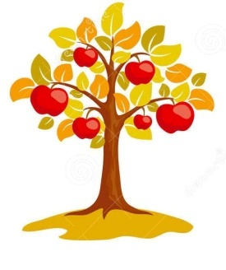Цвела, цвелаяблонька,

Отцвела.

Отряхнула яблонька

Свой наряд —

И поспели яблоки  
Для ребят.

Н.Забила

Рисунки разной яблони можно наклеить на картонную гармошку-раскладушку. Получится книжечка  
про Яблоньку.

Красное лето

**Малыш, почему лето красным называют?**

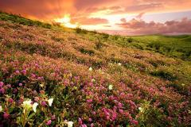**Нарисуй свой ответ.**

**Тебе помогут такие строки:**

Вот и лето подоспело —

Земляника покраснела,

Повернется к солнцу боком —

Вся нальется алым соком.

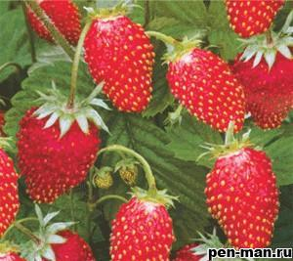В поле — красная гвоздика,

Красный клевер... Погляди-ка:

И лесной шиповник летом

Весь осыпан красным цветом…

Видно, люди не напрасно

Называют лето красным!

М.Ивенсен

Краски летнего дня

Поэты «рисовали» лето в своих поэтических стро­ках, писали о летнем дне, о разном состоянии природы утром, днем, вечером.

Прислушайся и присмотрись к краскам летнего дня.

Нарисуй утро.

**Утро**

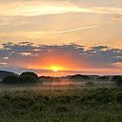Румяной зарею покрылся восток

В селе за рекою потух огонек.

Росой окропились цветы на полях.

Стана пробудились на мягких лугах.

Седые туманы плывут к облакам.

Гусей караваны несутся к лугам.

Проснулися люди, спешат на поля.

Явилося солнце, ликует земля.

***А.С.Пушкин***

Малыш, в летний полдень совсем другие краски и оттенки. Попробуй их подобрать.

Полдень

Ярко солнце светит,

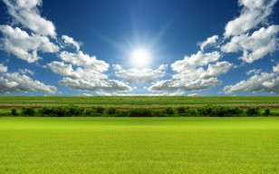В воздухе тепло.

И куда не взглянешь,

Все кругом светло.

По лугу пестреют

Яркие цветы.

Золотом облиты

Темные листы

Дремлет лес: ни звука,

Лист не шелестит

Только жаворонок

В воздухе звенит.

*И.Суриков*

Утренние лучи

**Утренние лучи**

Выплыло на небе красное солнышко и стало рас­сылать повсюду свои золотые лучи — будить землю. Первый луч полетел и попал на жаворонка.

Встрепенулся жаворонок, выпорхнул из гнездышка,  
поднялся высоко-высоко и запел свою серебряную  
песенку: «Ах как хорошо в свежем утреннем воздухе! Как хорошо! Как привольно!»

Второй луч попал на зайчика. Передернул ушами  
зайчик и весело запрыгал по росистому лугу: побежал он добывать себе сочной травки на завтрак.

Третий луч попал в курятник. Петух захлопал  
крыльями и запел: «Кукареку!» Куры слетели с насеста, закудахтали, стали разгребать сор и червяков  
искать.

Четвертый луч попал в улей. Выползла пчелка из  
улья, села на окошко, расправила крылья и зум-зум-зум! — полетела собирать медок с душистых цветов.

К. Ушинский

У летнего солнышка много дел.  
Помоги его лучикам попасть к нужным  
персонажам. А кого еще разбудит  
солнышко? Нарисуй, пожалуйста.

**Мир природы**

Лето - самое удачное время для того, чтобы увидеть и нарисовать необыкновенный мир природы.  
Вокруг летают бабочки. Сколько их! Греются на солнышке мухи, а вечером пищат комары. В поле ты  
обязательно найдешь кузнечиков. Ползают по былинкам пестрые жучки-коровки, порхают разноцветные мохнатые шмели.

Попробуй их хорошенько рассмотреть.  
Разберись, как они устроены, срисуй  
их поточнее.

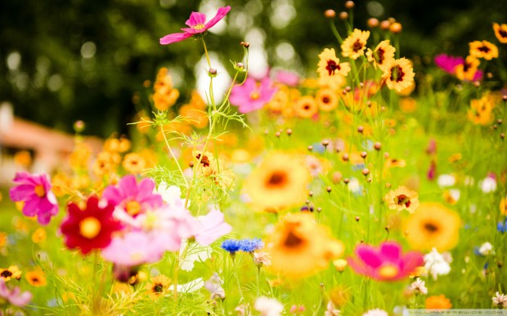

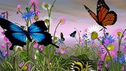

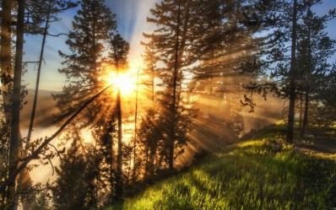

**Бабочки**

На лесной полянке среди разных цветов порхают нарядные бабочки.

Малыш, нарисуй, пожалуйста, отгадку  
на загадку:

Спал цветок и вдруг проснулся:

Больше спать не захотел,

Шевельнулся, встрепенулся,

Взвился вверх и улетел.

**Цветы**

На зеленом лугу трава выше колена. Кланяются лиловые колокольчики, вьется горошек, и белеют вы­сокие ромашки.

Нарисуй летние цветы.  
чаются друг от друга?

Вот, к примеру, у полевых колокольчиков — вырез­ные кончики, а у ириса — очень длинная ножка:

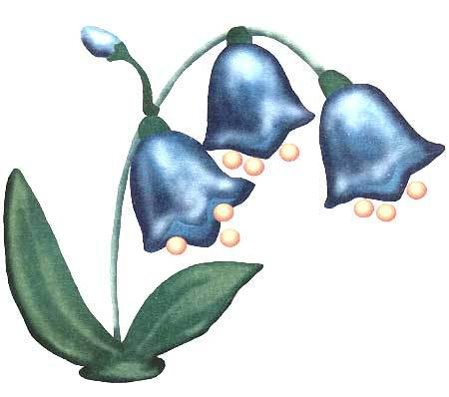Колокольчики

В поле колокольчики,

Вырезные кончики.

Я стояла около,

Ахала да охала.

Колокольчик разглядела,

Не пойму я, в чем тут дело?

Почему он не звенит?

У дороги — ирис

Длинноногий ирис,

Ирис длинноногий

У дороги вырос,

Вырос у дороги...

***А. Барто***

Какие летние цветы ты встречал? Очень хочется посмотреть на них... Нарисуй их.

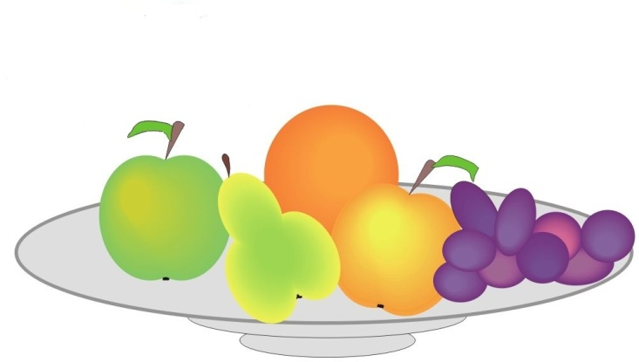**Натюрморт**

Летом из цветов можно составить букет и нарисовать натюрморт:

Мы рисуем натюрморт:

Кувшин коричневый и торт,

Цветочки— загляденье,

А торт для угощения...

Натюрморт в переводе с французского означает «неживая природа».

На картинах-натюрмортах изображают собранные в композицию разные предметы: цветы, посуду, ткани, продукты...

Помогите Малышу нарисовать натюрморт. (Взрослый изобразит кувшин, а Ребенокнарисует ручку. Взрослый нарисует  
торт, а Ребенок изобразит палочки-свечи  
и «зажжет» их яркими мазочками...)

**Курочка и цыплята**

Летом в деревне ты увидишь курочку и цыпляток, петушка, зайчика, улитку. Присмотрись к ним внимательно.

* 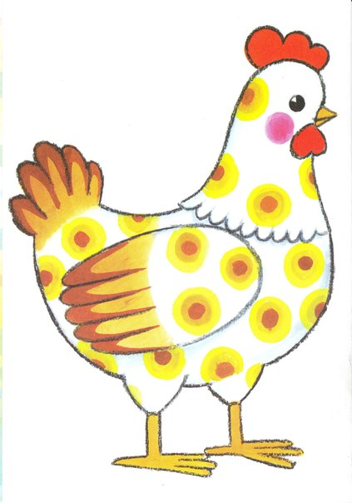Курочка-рябушечка, Куда ты пошла?
* На речку.
* Курочка-рябушечка,

За чем ты пошла?

* За водичкой.
* Курочка-рябушечка, Зачем тебе водичка? Цыпляток поить.
* Курочка-рябушечка,

Как цыплятки просят пить?

* Пи-пи-пи, пи-пи-пи!

Народная потешка

Пока курочка за водичкой ходила, цыплятки раз­бежались. Поможем курочке найти деточек!

Рисуем цыпляток, используя умение рисовать кружочки. Закрашиваем желтым цветом.

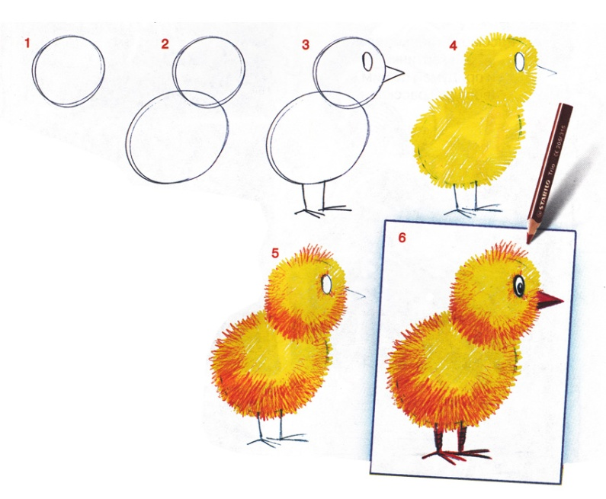

Помогите курочке напоить цыпляток. Каждому цыпленку — капельку водич­ки. (Топаем кисточкой с краской го­лубого цвета.)

**Петух**

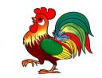

Петушок, петушок.  
Золотой гребошок,

Масляна головушка,  
Шелкова бородушка!  
Что ты рано встаешь,

Голосисто поешь,  
Деткам спать не даешь?  
Народная потешка

Когда будешь рисовать, Малыш, обрати внимание на то, чем отличается петух от курицы. У петуха вы­пяченная грудь, курица шире к хвосту.

Петух — своеобразная птица и нарядно украшен­ная. Какой гребень, бородка, хвост у петуха! Какие ноги с длинными шпорами!

Многие художники любят рисовать петухов. Нарисуй и ты.

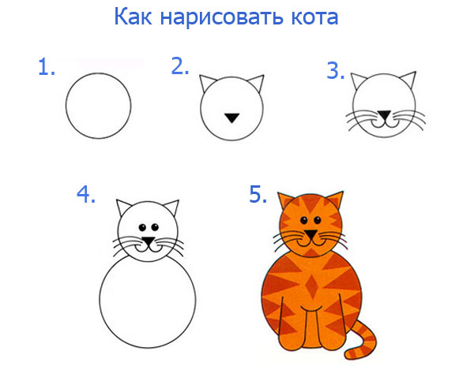**Котенок**

Как у нашего кота

Шубка очень хороша,

Как у котика усы

Удивительной красы,

Глаза смелые,

Зубки белые.

Народная потешка

После прочтения потешки обсудите с Малышом варианты шубки кота. Бываетона черная и серая, белая и рыжая, с пятнышками и полосатая. «Наряжайте»кота в шубку осторожно, за контур не заходите.

Малыши котята любят резвиться. Нашему котенку очень хочется поиграть с мячиком. Помоги ему!

Мячик-кружок рисуется рядом с котенком  
или на отдельном листике (а затем  
вырезается и приклеивается).

Котенку можно нарисовать друга:

Малыш рисует основу котика — два кружочка, а взрос­лый дорисовывает характерные для животного детали: хвостик, ушки и усы.

Ребенок постарше (3 — 6 лет) рисует самостоятельно, используя схему: